**INFORME PRUEBAS UNITARIAS**

**Andrés Mauricio Gómez Rodríguez**

**Álvaro Ramiro Hernández Millán**

**Larry Mauricio Portocarrero Lopez**

**Profesor:  
Alexander Castro**

**ELECTIVA 1: ENTREGAS CONTINUAS**

**ESCUELA INGENIERÍA DE SISTEMAS Y COMPUTACIÓN**

**FACULTAD INGENIERÍA**

**UNIVERSIDAD PEDAGOGICA Y TECNOLOGICA DE COLOMBIA**

**TUNJA**

**2016**

**Backend**

Para realizar las pruebas unitarias, se hace uso de un Framework llamado PHPUni en su versión 5.6.3, integrado Laravel, el Framework en el que se está escribiendo el backend de la aplicación.

1. *Prueba de paginación:*

Para que se páginen los posts, el fronted debe hacer una petición solicitando el número de páginas disponibles. El resultado debe ser siempre un número mayor 0.

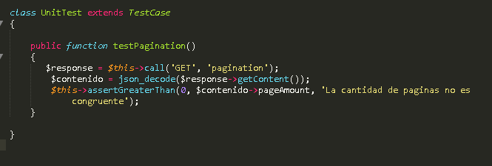

***Captura codigo prueba unitaria***

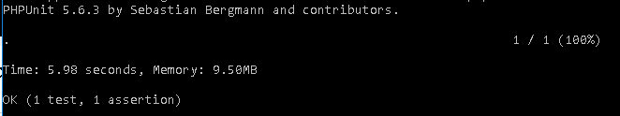

***Captura resultado prueba unitaria***

1. *Prueba agregar un nuevo post*

Para agregar un nuevo post, éste debe tener el siguiente formato: **“link:1423565230987886,image:06,date:2017/01/16”.**

La prueba consiste en enviar post con datos erróneos (Los casos en los que se espera un error), por ejemplo caracteres especiales, un post con un link que ya está guardado en la base de datos, un campo vacío, o una fecha incorrecta.

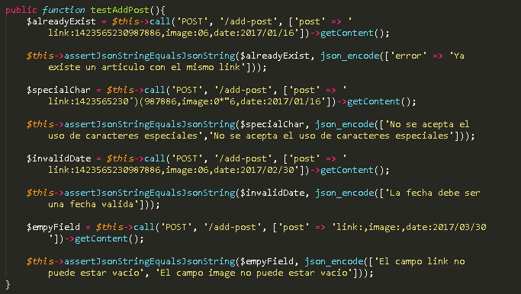

***Captura codigo prueba unitaria***

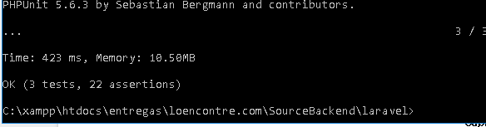

***Captura Resultado prueba unitaria***

**Fronted**

1. **Prueba inicialización del controlador principal**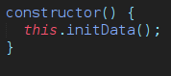  
     
   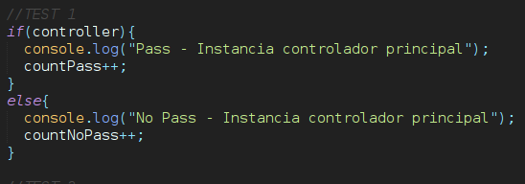
2. **Prueba inicialización paginación**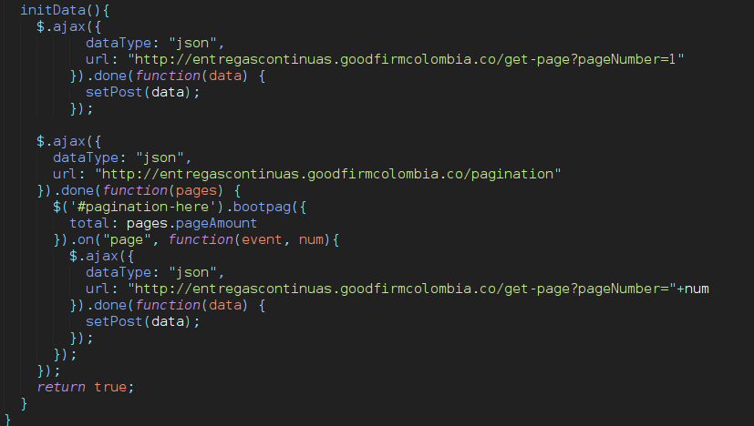  
     
   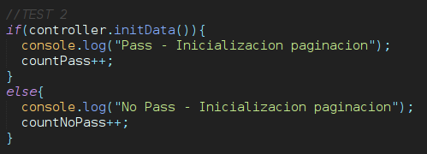
3. **Prueba de Renderizado de los posts**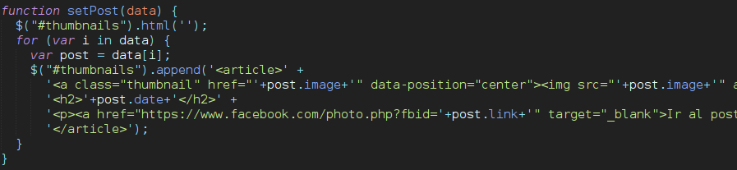  
     
   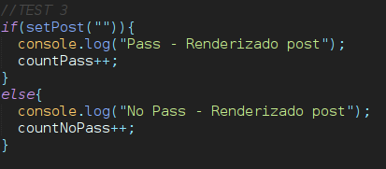
4. **Pruebas de inicialización de datos página index**  
   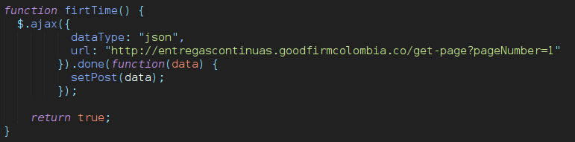  
   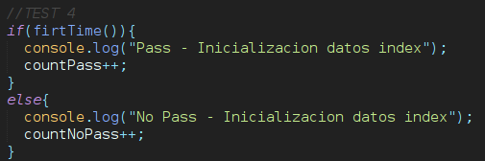

**Resultados**

Luego de ser ejecutadas cada una de las pruebas se comprueba el funcionamiento correcto de cada uno de las unidades de procesamiento de datos en fronted, se obtiene un total de 4 unidades testeadas y aprobada

